Приложение А

**О работе глобальных навигационных спутниковых систем (ГНСС)**

**в ходе выполнения летных исследований информационно-посадочной системы МИ-17**

Район аэродрома «Северка», городской округ Коломна,

Московская область, 13 февраля 2024 года

При проведении экспериментов отмечено снижение мощности сигналов ГНСС вплоть до полного пропадания в большей части района проведения исследований. Отмечена взаимосвязь сбоев навигационного решения ГНСС с набором высоты 250-500 м над землей при вылете с аэродрома (рис. А.1). Далее в тексте используются нередактируемые данные специального геодезического программного обеспечения.

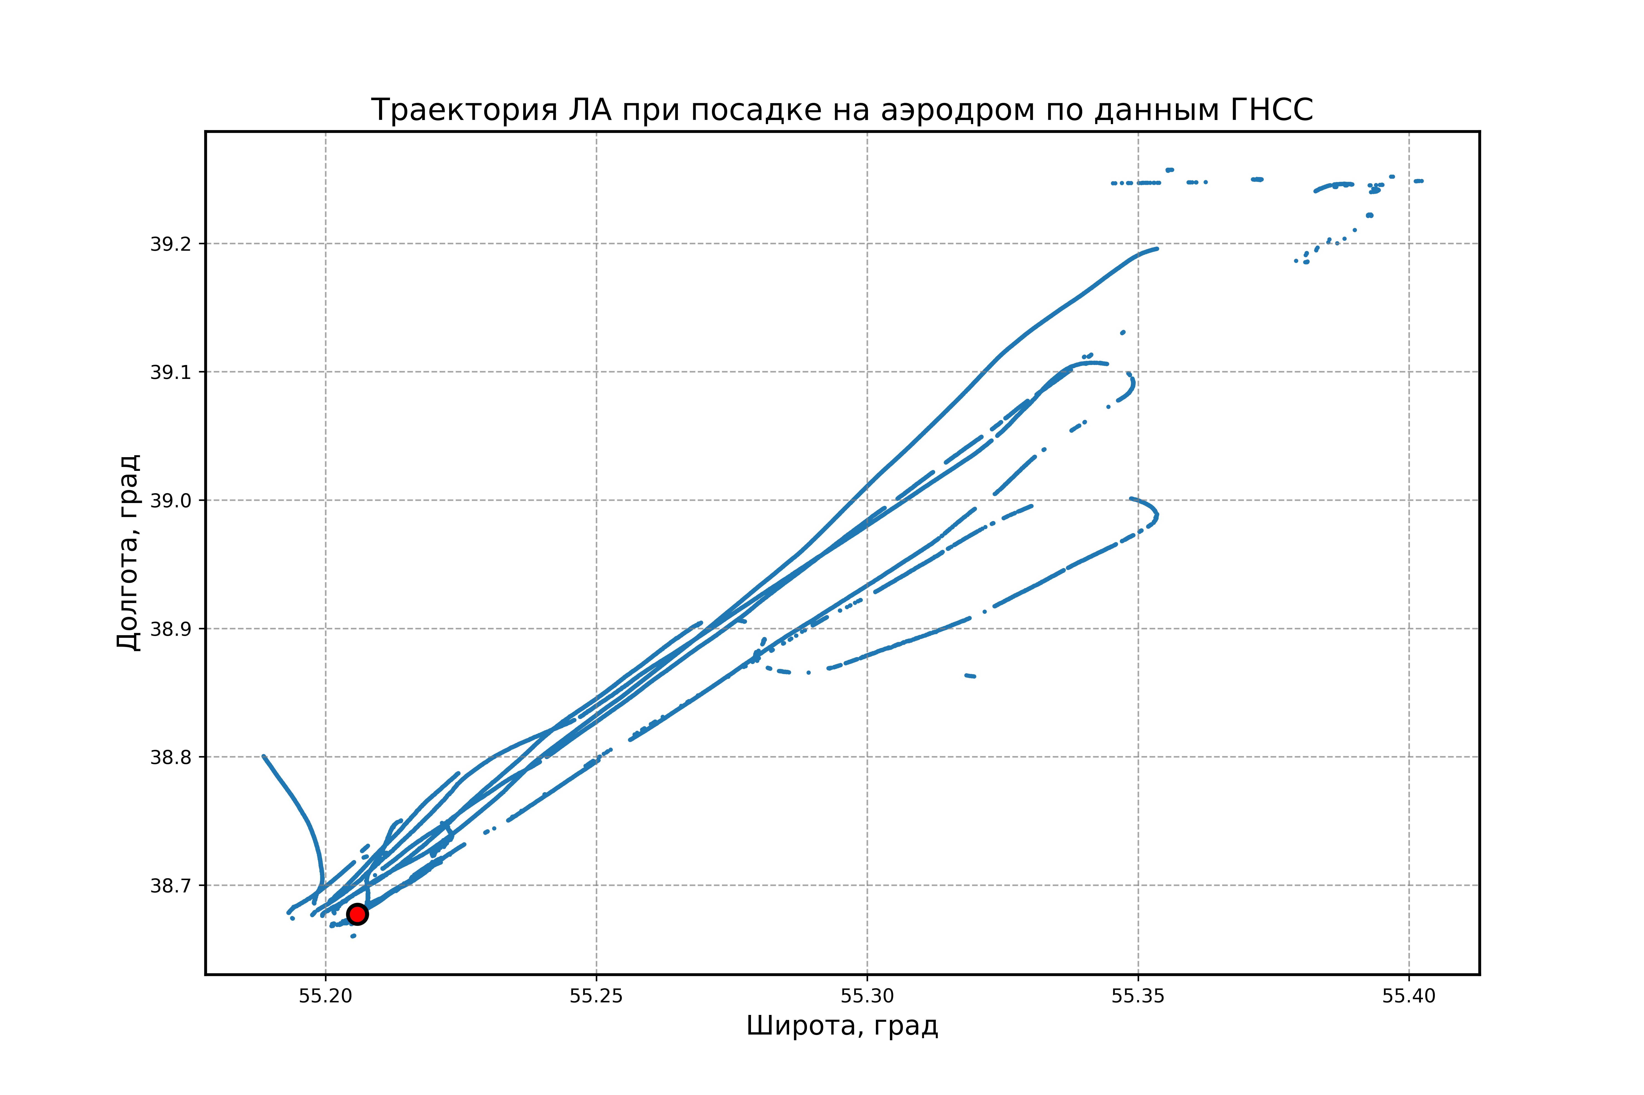Рисунок А.1 – Траектория ЛА при вылете с аэродрома по данным ГНСС

В ходе полета по мере набора высоты (рис. А.2) снижалось количество спутников (GPS и ГЛОНАСС), сигналы которых доступны для получения навигационного решения (рис. А.3).

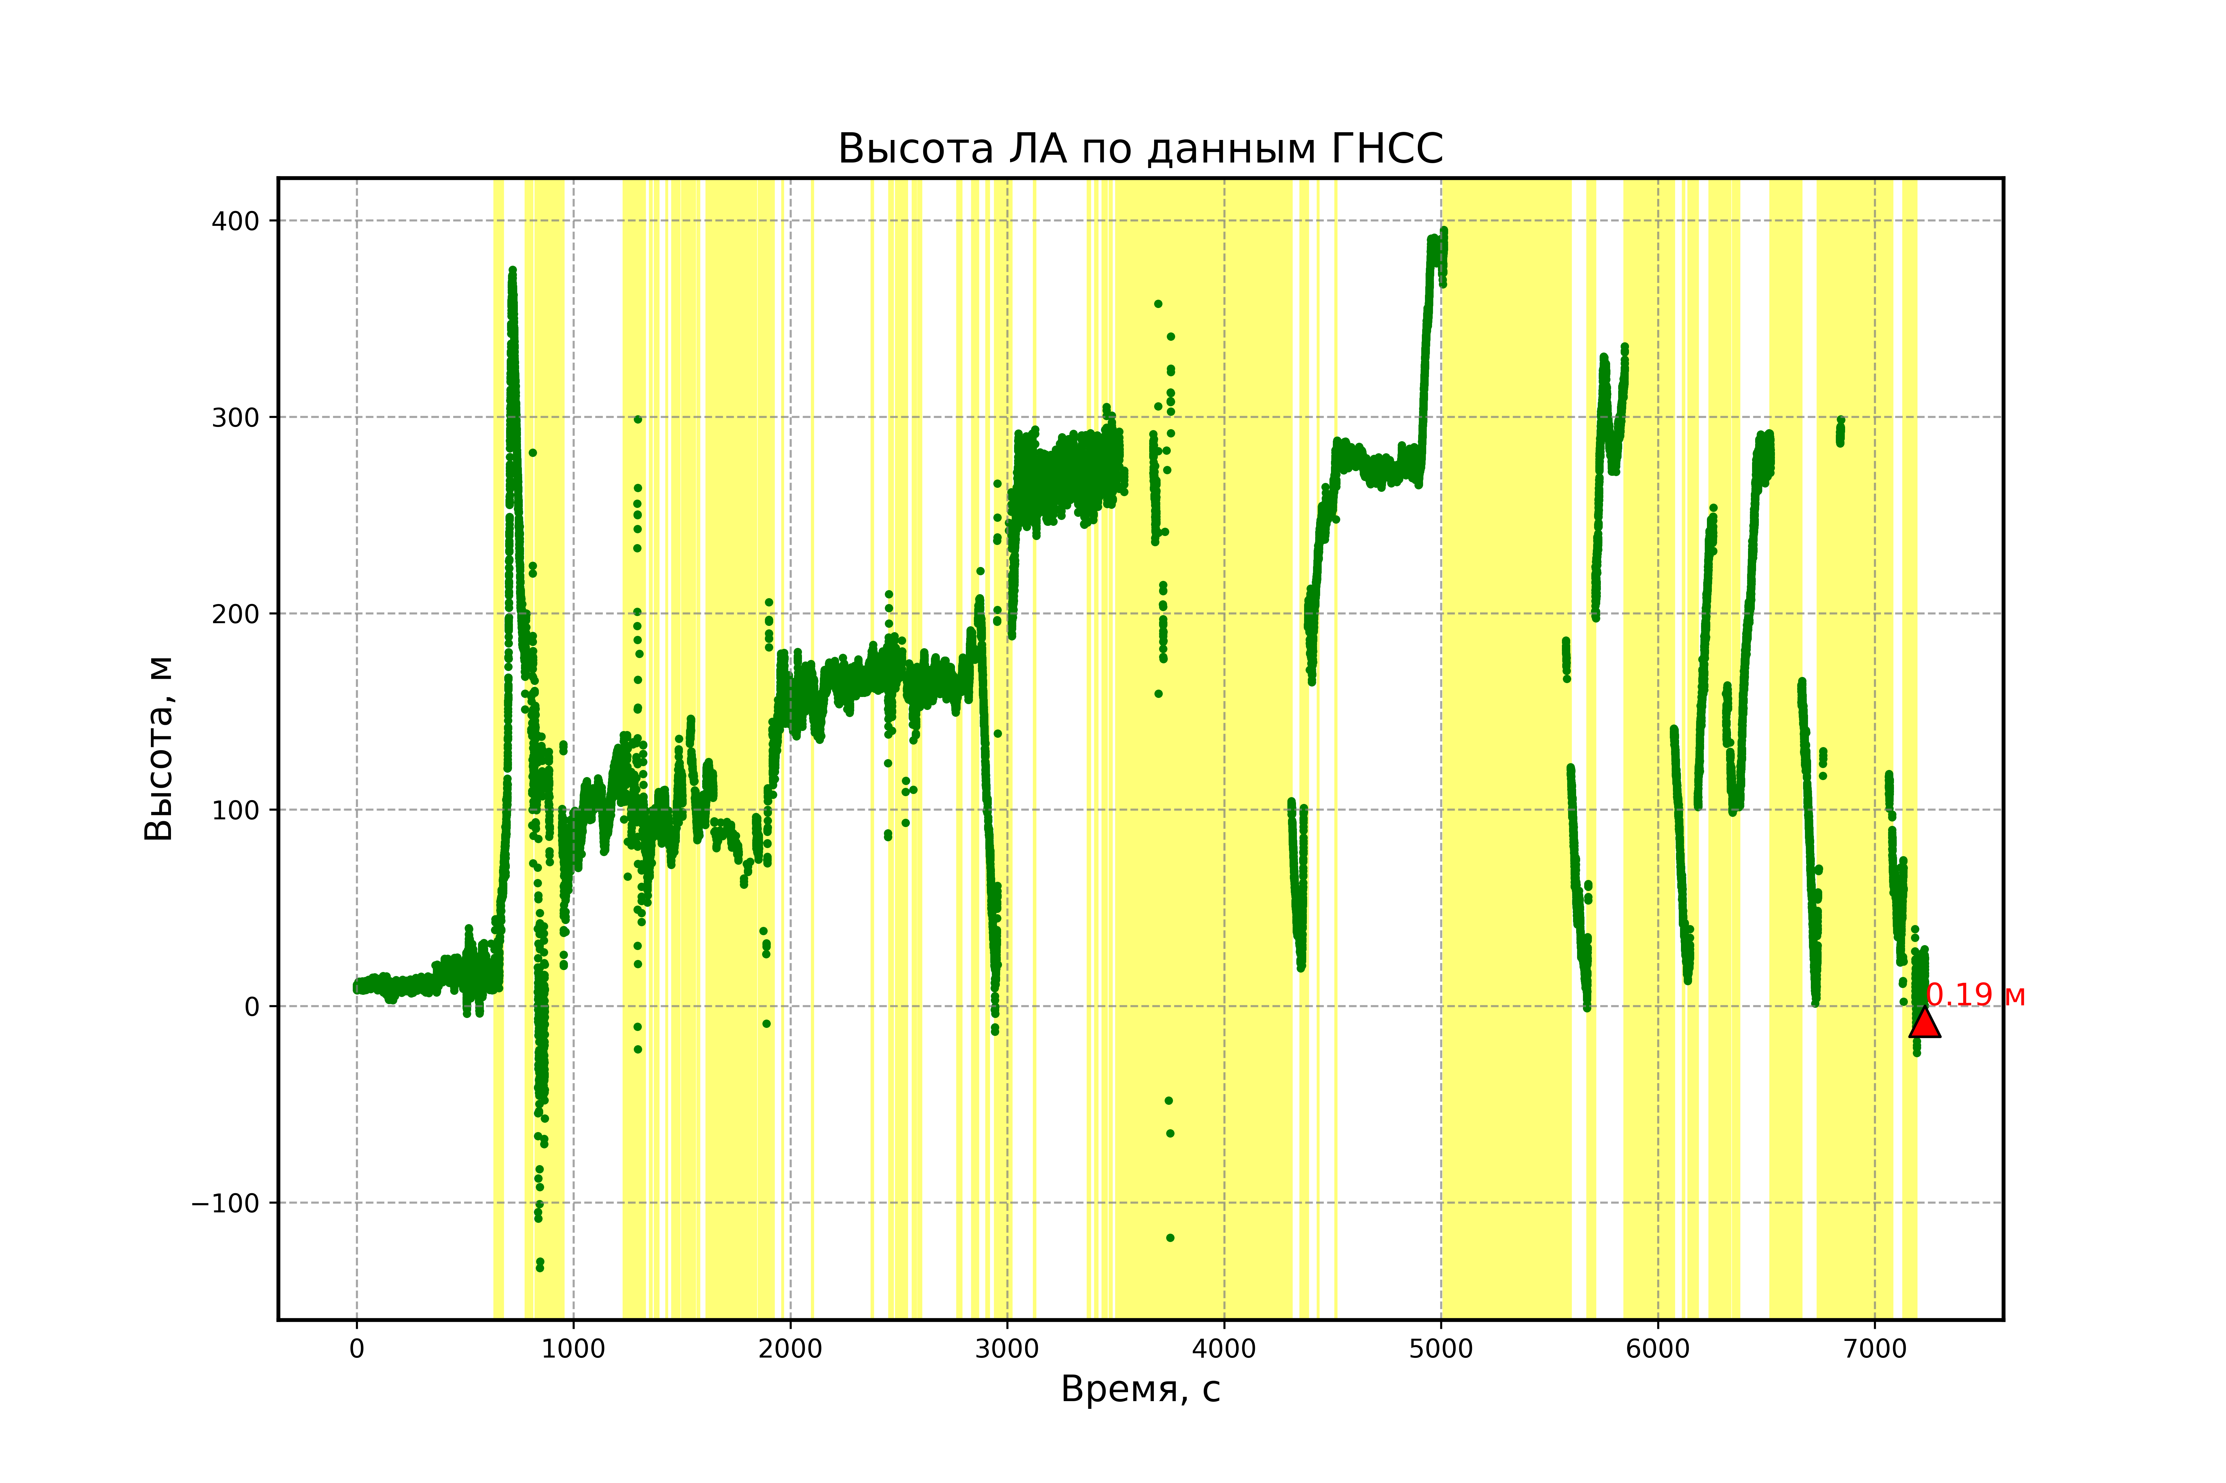Рисунок А.2 – Высота ЛА по данным ГНСС

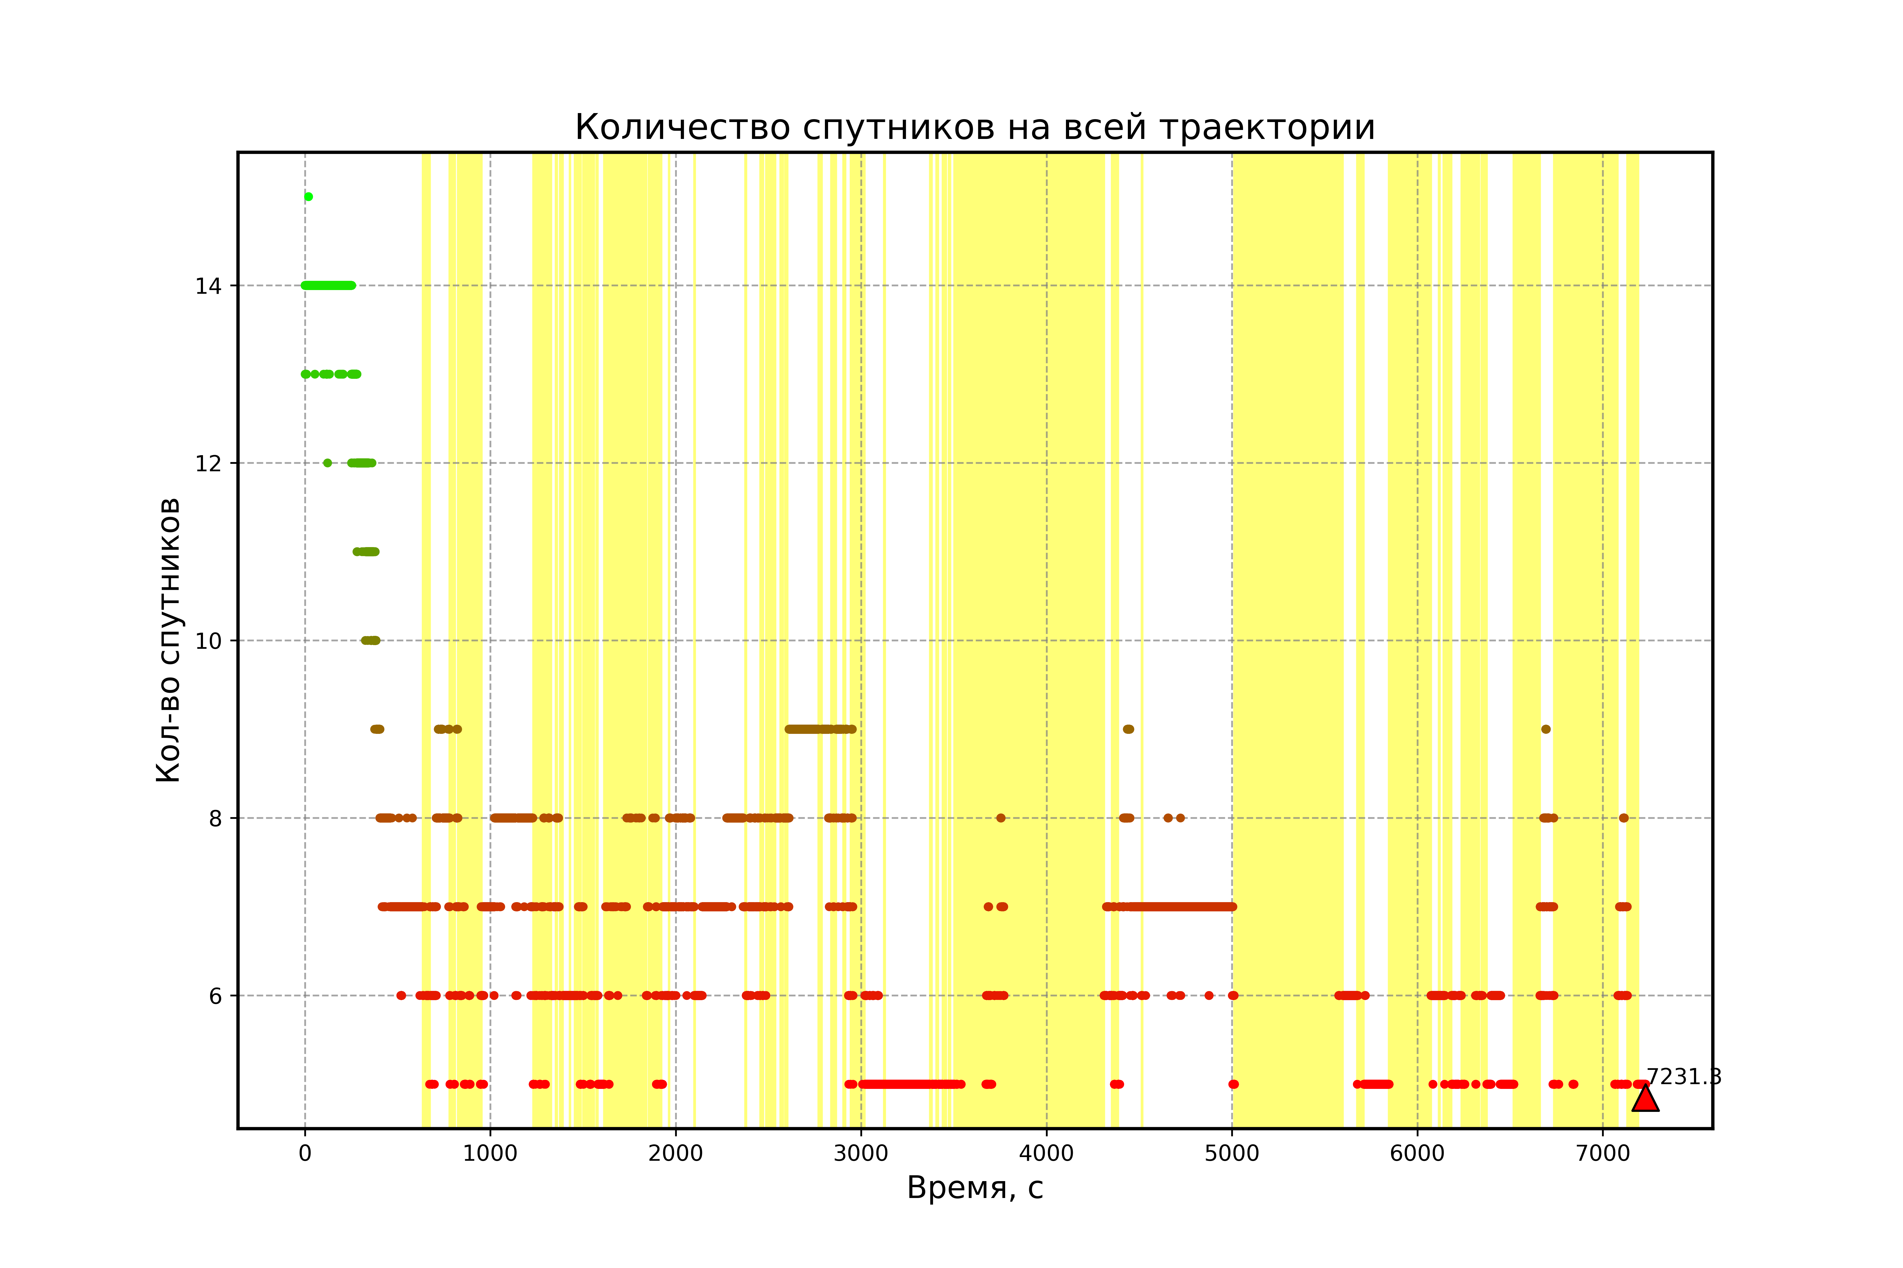Рисунок А.3 – Количество спутников на всей траектории

Согласно иллюстрациям, в нескольких моментах времени высокоточное навигационное решение наименее точное, что связано со снижением числа спутников до 6х и менее.

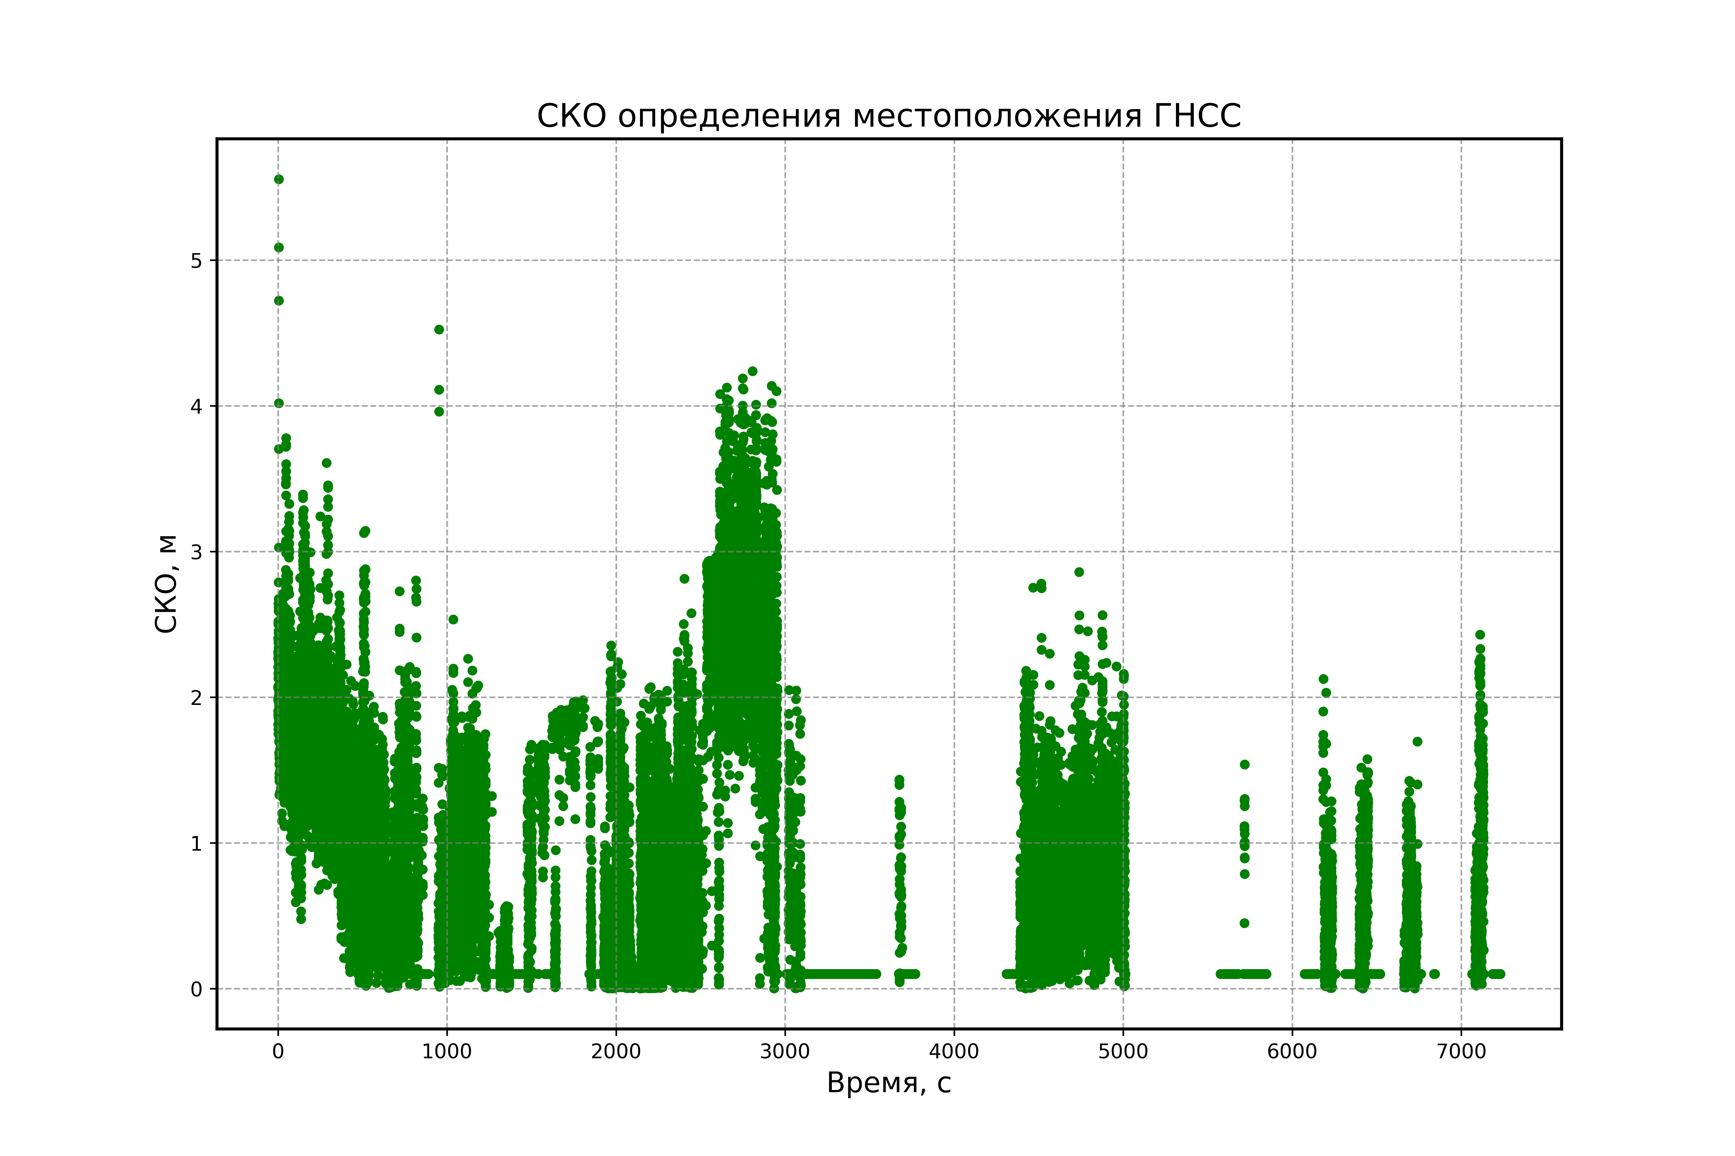

Рисунок А.4 – СКО определения местоположения ГНСС

Для сравнительного анализа качества данных ГНСС у земли и в полете выбраны 2 точки: точка взлета ЛА (ТВ, момент времени 9:37:02 — 0 с.) и контрольная точка (КТ, момент времени 10:35:24 — 3503 с.), в которой пропало навигационное решение

Согласно рис. А.5 в точке ТВ наблюдались 14 спутника, а для решения использовались 12.

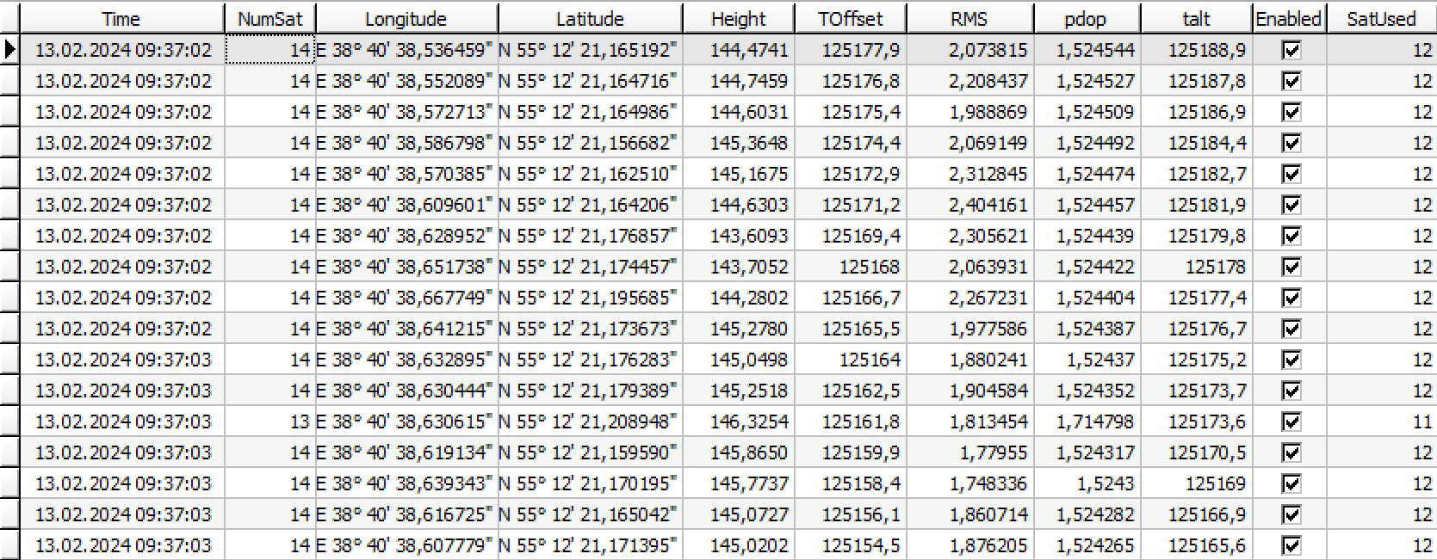Рисунок А.5 – Данные ГНСС в момент взлёта (ТВ)

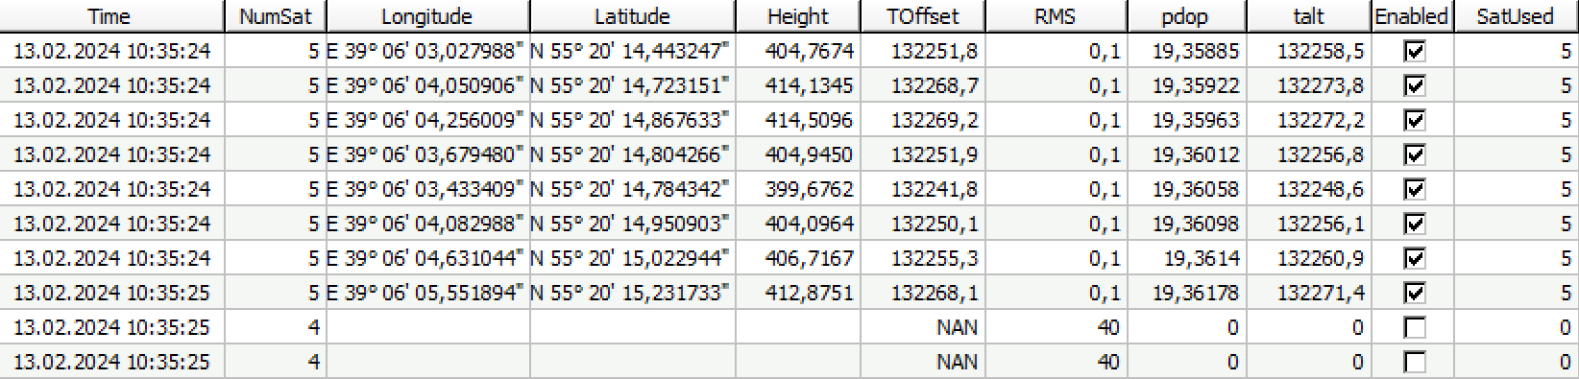Рисунок А.6 – Данные ГНСС в момент последнего определения местоположения (КТ)

Согласно рис. А.6 в точке КТ наблюдалось 5 спутников, из которых 5 использовались для получения навигационного решения.

В таблице А.1. приведены данные о наблюдаемых спутниках GPS и ГЛОНАСС в момент ТВ (21 спутник) и момент КТ (6 спутников).

|  |  |  |
| --- | --- | --- |
| Перечень наблюдаемых спутников  в момент ТВ | Перечень наблюдаемых спутников  в момент КТ | |
|  | |  |

Таблица А.1 – Анализ параметров спутников ГНСС

На графике А.7 приведены данные о параметрах всех спутников, которые наблюдались и в момент ТВ и в момент КТ. Согласно приведённым параметрам уровень сигнала (SigStrength) каждого спутника снизился значительно на всех частотах.

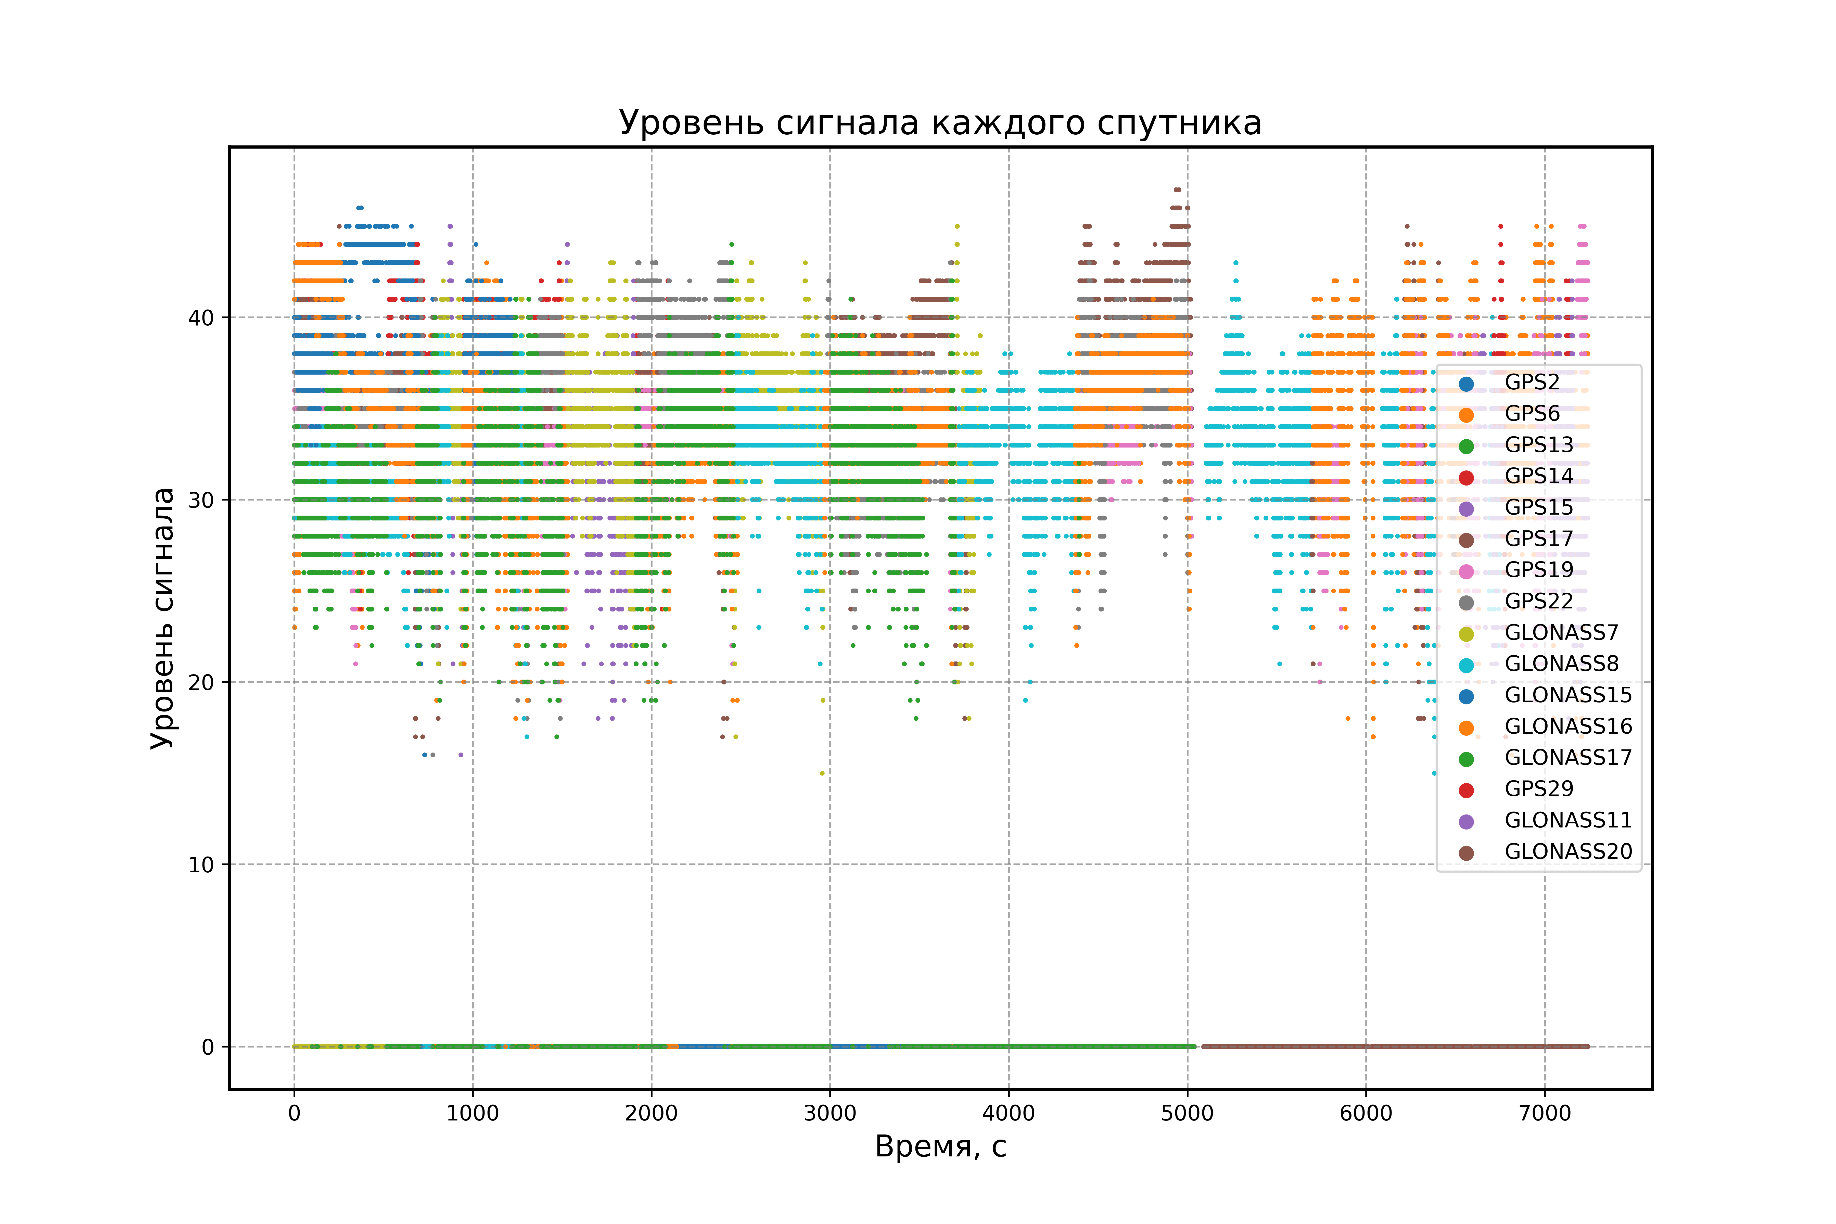

Рисунок А.7 – Уровень сигнала по всем спутникам